A CSURGÓI EVANGÉLIKUS EGYHÁZKÖZSÉG

aDVENT-KARÁCSONYI ÜDVÖZLETE
2025.

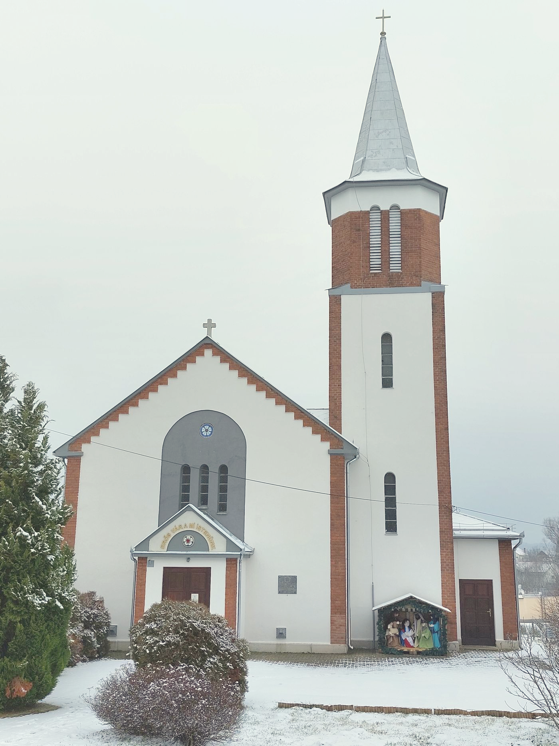

„Bárcsak állhatatosan járhatnék utadon, megtartva rendelkezéseidet!”
(Zsolt 119,5)
Vallom, hogy a változó emberi jogszabályok őréből Isten örök érvényű törvényének hirdetésére kaptam elhívást, amikor jegyzői hivatás mellett elvégeztem egyházunk másoddiplomás lelkészképzését. 2022. augusztusában, gyakorlati helyemet biztosító zalaegerszegi gyülekezetben letehettem a lelkészi esküt, melyet a saját kézírásommal a mai napig magamnál tartok, s a szívemben őrzök.
2019 - 2022 között végeztem az Evangélikus Hittudományi Egyetem által indított másoddiplomás lelkészképzést, s szereztem teológus oklevelet. Két felnőtt gyermekem és két gyönyörű unokám van, Szabolcs (1996) Adrienn (2001); Benedek (2023), Márton (2025)
Az ordinációmat követően a Kötcsei Evangélikus Egyházközségben álltam szolgálatba beosztott lelkészként, emellett hittant tanítottam Balatonszárszón és Nagykanizsán.
Krisztus szeretete nem bántóan, hanem építően, életet erősítően szorongat – hangsúlyozta az ordináció alkalmával, a Nyugat-Dunántúli Egyházkerület püspöke, 2Kor 5,14–15 alapján tartott prédikációjában. „Krisztus felelősséggel ruházza fel azokat, akik meghallják szeretetének jó hírét” – fogalmazott Szemerei János. Azt gondolom e felelősség alapján fogadtam el Püspök úr ajánlását, s jöttem 2025.augusztus 15. napjától a Csurgói, Nagyatádi és Barcsi gyülekezetek szolgálatába.

Bízom benne, hogy mind a hitben, mind a lelkészi munkámban sokat erősödtem. Eddig is tudtam, de az utóbbi időben még inkább megerősödtem abban, hogy bármi nehézség ér minket, van kiút, és van kihez menekülni. Sokat jelent a számomra, ezért az ordinációs meghívómra is ráírtam a Lábnyomok című vers egy részletét, amelyet a hitvallásomnak tekintek. Az ismeretlen szerző versét Túrmezei Erzsébet költőnő, diakonissza fordította németből magyarra. A versben a főszereplő álmában a Mesterrel a tengerparton sétál. Amikor visszatekint, a homokban két pár lábnyom rajzolódik ki: a sajátja és a vele haladó Mesteré. Azonban időnként csak egy pár lábnyom látszik, mégpedig a nehézségek idején, ezért szemrehányón felrója a Mesternek, hogy olyankor magára hagyta őt. A Mester azonban így válaszol neki: „[…] sose hagytalak el téged! / Azokon a nehéz napokon át / azért látod csak egy pár láb nyomát, / mert a legsúlyosabb próbák alatt / téged vállamon hordoztalak!” Visszatekintve eddigi életemre, én is így érzem.
Istenbe vetett reménységgel, s azzal az apostoli bizodalommal, hogy „…aki ezt a jó dolgot elkezdte bennetek, be is végzi Krisztus Jézus napjára.” (Fil 1,6) – folytatom a megkezdett szolgálatom. Köszönöm mindazoknak az imádságos munkáját, akik ebben segítenek.
Erős vár a mi Istenünk!
Hegedüs Szilvia lelkész
Elérhetőségeim:
mobil: 06/70/678-9935;
email: szilvia.hegedus@lutheran.hu

“Isten előbb szeretett!”

A tékozló fiú elébe szaladó, minden emberi értelmet felülhaladó, megelőző atyai (Isteni) szeretet legyen a mi reménysugarunk. Jó kétezer éve töprengünk azon, miért is egy újszülött gyermek képében érkezett hozzánk a Messiás. Igazi kihívás ez az emberi értelem számára. Ha történelmileg visszanézünk, az ószövetségi eseményekre azt látjuk: Isten előbb gyöngéden megszeretgeti a választott népet, megóvja és kihozza őket Egyiptomból – s aztán ad nekik Törvényt, Tízparancsolatot. Ezek a törvények jó nehezek, hiszen el kell különülni a többi néptől, meg kell tartani az Istenre és a felebarátra vonatkozó erkölcsi törvényeket, végső soron a szentség magaslatára hívja meg őket. Nem előbb ad követelményt, s ha majd teljesítenek, akkor válhatnak méltóvá Isten kegyelmes odafordulására. Istennél a képlet nem az, hogy előbb „kegyelem nélkül” teljesítsünk, s majd aztán érdemelhetjük ki a kegyelmet (ami szinte önmegváltás…), hanem megelőző, elébe siető kegyelmet ad, s aztán hív jó nehéz útra: „legyetek szentek”. A karácsonyi gyermek személyében is Isten előbb közénk jön, hogy majd jobbak legyünk.
Nem az a képlet: „ha elég jók lesztek, akkor majd közétek megyek”, hanem fordítva.
Újra kell tehát tanulnunk, hogy a szeretetnek két oldala van: a gyöngéd, az elfogadó, az irgalmas, a megelőző szeretet – és az igényességre „sürgető”, a nagyobb igazságra meghívó, a teljesítményt is komolyan vevő kemény szeretet. Mindkettő szeretet és egymástól szétválaszthatatlanok! Istenben mindkét szeretet jelen van, de a sorrend képlete fontos: előbb a gyöngéd odafordulás, megelőzés, nagyvonalúság, ingyenesség, ajándékozás – s aztán a teljesítményre, a megingathatatlan erkölcsre, az igényességre, az életszentségre való sürgetés.
Meg kell fontolnia az isteni képletet: előbb a gyöngéd odalépés, aztán a többre sürgetés. Előbb az ajándékozás, aztán az elvárás. Előbb az elfogadás, aztán a növekedés.
Az isteni képlet alapján azt mondjuk: ne sajnálja senki a világtól, a másik embertől, de önmagától sem a kedves érzelmeket. Isten sem teszi. Igenis jól esnek a karácsonyi fények, a szépen terített asztal, a kedvesen becsomagolt ajándékok, az angyali énekek, a jószívű gesztusok. Karácsonykor mintha ránk szólna az Isten: adjatok több érzelmet, kedvességet egymásnak, s fogadjátok ezeket, mert mindenkinek jól esik – s majd meglátjátok, jobban fog menni az együttműködés. Mindeközben persze nem feledkezhetünk meg róla, hogy mindezen gyöngéd szeretetnek a forrása a Kisded, előbb ő ad nekünk, s azt adjuk át egymásnak.
Kérjük Isten Szentlelkét, segítsen megüresíteni szívünket a hétköznapok aggodalmaitól, tudjunk helyet készíteni, befogadni a felénk jövő Isteni szeretet, tudjunk abból erősödni, s abból továbbadni.
Áldott Karácsonyi Ünnepeket!

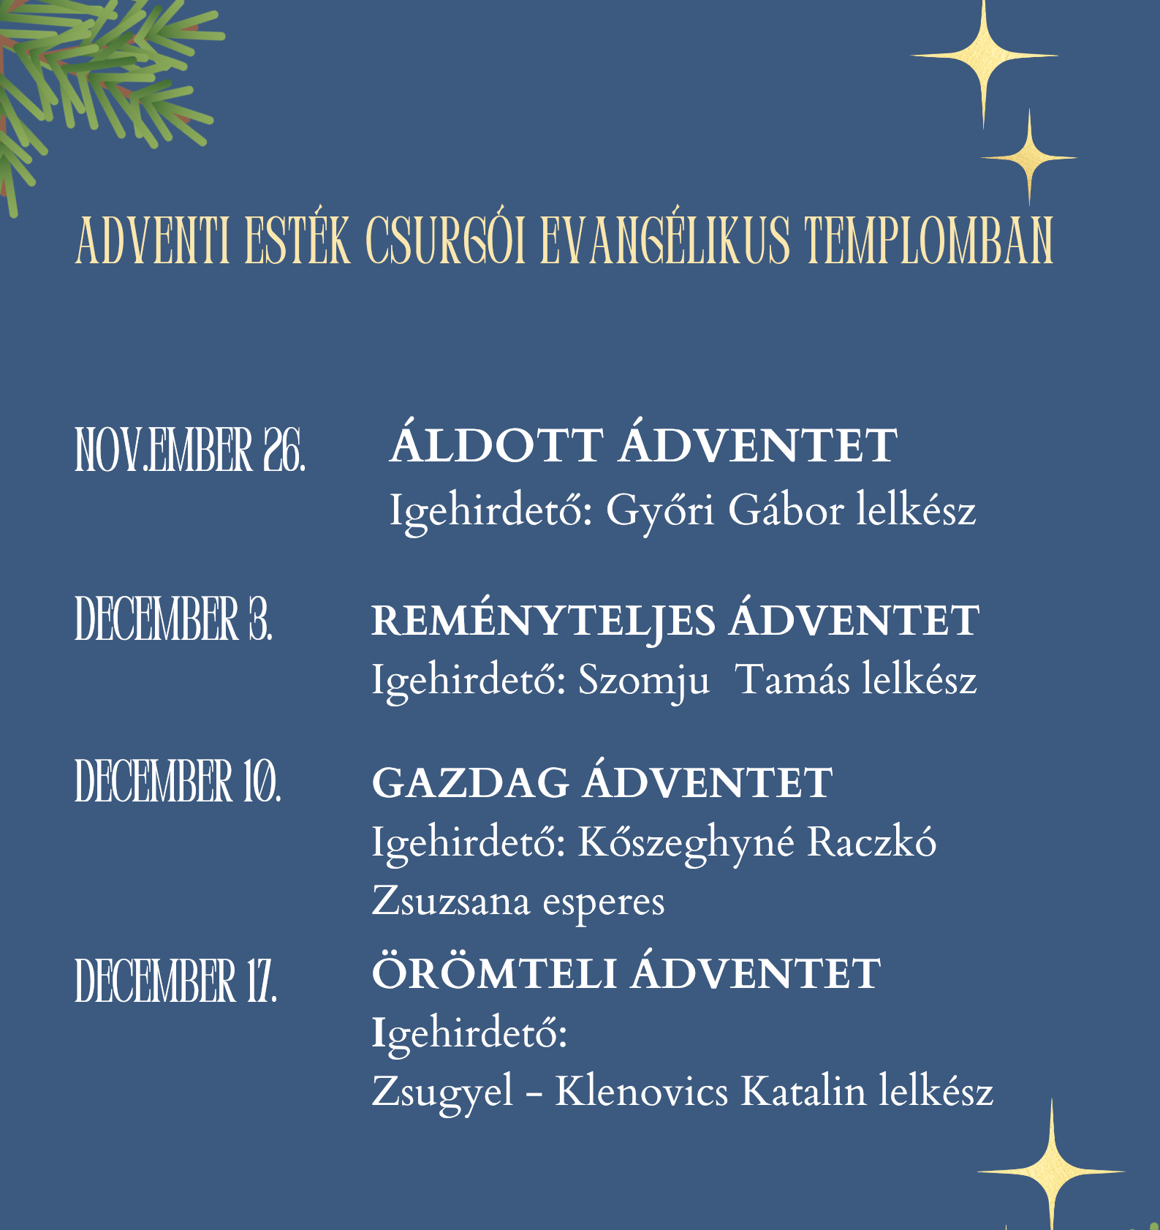
Kedves Testvérek!

Azzal a tiszteletteljes kéréssel fordulok Önökhöz, hogy amennyiben tehetik, támogassák gyülekezetünket. Az anyagi helyzet sajnos több okból is egyre nehezebbé válik. Vannak elmaradások az egyházfenntartói járulékok esetében, és az istentiszteleteken is kevesen vesznek részt, így a perselypénz is alacsonyabb a tervezettnél.
Presbitereink tőlük telhető módon kiveszik a részüket a közös munkából, a templom, a parókia udvar takarítását, rendben tartását többnyire ők végzik, felváltva gondoskodnak az Istentiszteletek előkészítéséről.
Nagy segítség, hogy kántoraink minden ellenszolgáltatás nélkül szolgálnak. Szintén segítség, és ezúton is köszönetet mondunk az év során érkezett adományokért. December hónapban különösen fontos, hogy a gyermekek ajándékcsomagjához aki tud, járuljon hozzá.
Kérjük a Testvéreket, hogy rendezzék egyházfenntartói járulékkal kapcsolatos elmaradásaikat, s azonfelül, ha tehetik, és lehetőségük van, támogassák a gyülekezetben folyó munkát.

A számlaszámunk:
Csurgói Evangélikus Egyházközség
11600006-00000000-11826798
melyre szeretettel várjuk az akár kis összegű rendszeres, akár nagyobb összegű egyszeri utalásokat. Továbbá készpénzes adományokat is szívesen fogadunk, amelyeket Takács Lászlóné, a pénztárosunknak fizethetnek be. De higgyék el, az is számít, ha minél többen veszünk részt istentiszteleteinken! Minden segítséget hálásan köszönünk, „…mert a jókedvű adakozót szereti az Isten.” (2Kor 9-7)

Papp Istvánné felügyelő
és Hegedüs Szilvia lelkész

